**Anleitung   
Aufgabe zur Bewertung von Bildern**

Eine zweite Aufgabe im MRT umfasst die Bewertung von Bildern.

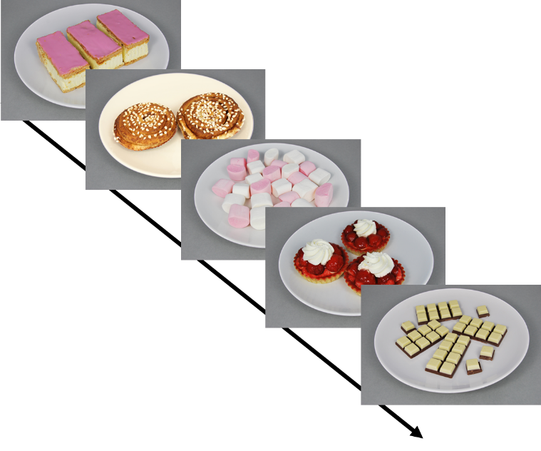Dazu sehen Sie auf einem Bildschirm in Blocks  
Bilder mit Essen oder Büromaterialien.

Stellen Sie sich vor, die dargestellten Optionen  
 sind verfügbar, wie beispielsweise bei einem  
Buffet.

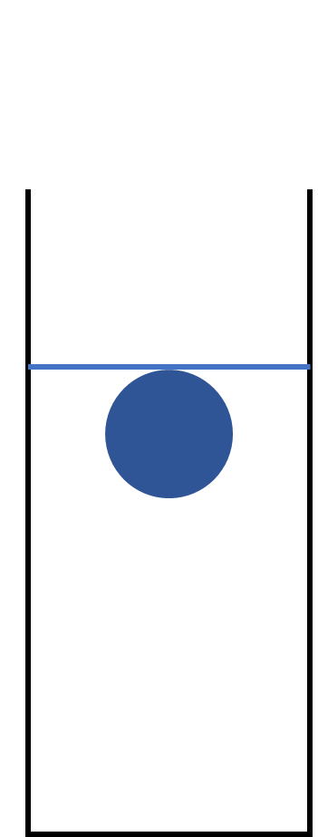

Zeit

Geben Sie in den darauffolgenden Gebots-Phasen an, wie viel Anstrengung Sie bereit wären auszugeben, um Zugang zu den Optionen zu bekommen. Ihr "Gebot" können Sie abgeben, indem Sie durch Druck mit dem Gerät in Ihrer Hand einen blauen Ball in einem Gefäß nach oben steigen lassen.

Die Dauer der Gebots-Phasen beträgt ungefähr 5 Sekunden und der letzte Wert wird eingeloggt. Versuchen Sie also den Ball auf der Höhe zu halten, die Sie zu bieten beabsichtigen.

Am Ende wird zufällig ein Durchgang ausgewählt. Ihr Gebot wird dann verglichen mit den Geboten anderer Spieler, um zu entscheiden, ob Sie den Zuschlag bekommen. Je mehr Sie also "bieten", desto wahrscheinlicher ist es, dass Sie die gewinnen.

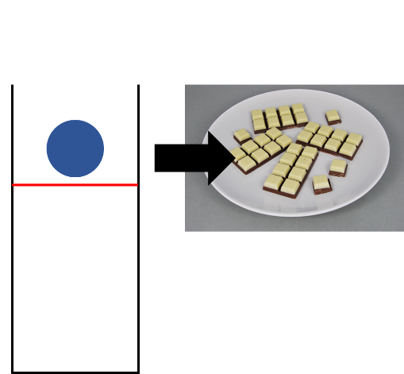Wenn Ihr Gebot ausreicht, können Sie sich **am Ende des Termins** durch Anstrengung die Belohnung erarbeiten.

Haben Sie noch Fragen?